**IV. Körbe-körbe…**

**A régió egyetlen kisvonatán:**

**Kisvasúti Nap**

2013. szeptember 7., Balatonfenyves

Tizenhatodik alkalommal hívja Balatonfenyves a vasút szerelmeseit a rendezvényre, melyet minden évben szeptember első szombatján rendeznek a Balaton-parti településen. A délelőtt induló rendezvény számos lehetőséget kínál a látogatói számára. Utazás nosztalgia vonatokkal a legendás Nagyberken át, Somogyszentpál végállomásig, ahol program és vendéglátás várja az érkező vendégeket. Délutántól versenyek, vetélkedők, vasútmodell kiállítás gyermek és felnőtt koncertek biztosítanak kellemes időtöltést. A napot utcabál zárja.

[**www.balatonfenyvesen.hu**](http://www.balatonfenyvesen.hu)

**A színpadon:**

**11. Keszthelyi Táncpanoráma**

2013. szeptember 19-21.

A Keszthelyi Táncpanoráma a Balaton Színház 2002-es átadása óta az őszi hónapokban kínál tartalmas kikapcsolódási lehetőséget a táncművészet szerelemeseinek. Keszthely és a Nemzeti Táncszínház szoros együttműködése révén Magyarország legjobb táncegyüttesei és szólótáncosai fordultak meg a városban a kezdetek óta. A több napon át tartó rendezvény a táncművészet különböző műfajait mutatja be évről évre. A klasszikus és a modern balett előadásoktól kezdve, a néptánc bemutatókon át egészen a tangó, vagy épp a flamenco estekig láthatott magas színvonalú előadásokat a rendezvény közönsége. A 2013-as évben megrendezésre kerülő Táncpanoráma is kiváló művészeket és előadásokat tartogat. Tapsolhatunk a magyar táncművészet legjobbjainak, és nemcsak a felnőttek, hanem a kicsik is, hiszen a program szervezői rájuk is gondolnak, amikor gyermekelőadásokkal színesítetik a tizenegyedik Keszthelyi Táncpanorámát.

[**www.balatonszinhaz.hu**](http://www.balatonszinhaz.hu)

**A századok között:**

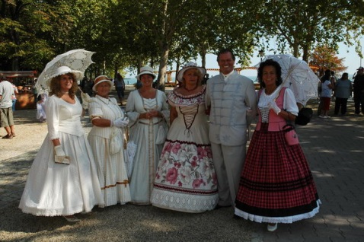

**Romantikus Reformkor - kultúra, kaland, Balatonfüred**

2013. szeptember 20-22.

Szeptemberben időutazásra hív Balatonfüred! A Romantikus Reformkor rendezvényen igazi történelmi kalandban vehetünk részt. Ízelítő a programokból: hagyományőrző divat- és huszárviseleti bemutató, verbunkos táncbemutató, huszártábor, 48-as toborzó, kishuszár-vetélkedő, lovaskeringő, a Szegedi Hagyományőrzők műsora, a Holló zenekar Vásárfia című gyerekműsora és reformkori bál. Ez az a program, amiről nem szabad lemaradni: egy felejthetetlen hétvége, amely a XIX. század első felének hangulatába repít vissza, mindezt pedig korabeli és korhű helyszínen, Balatonfüred újjáépített reformkori városrészében.

[www.balatonfured.info.hu](http://www.balatonfured.info.hu)